**درس انترحاسوبي بموضوع**

أهمية الهواء ودرجة الحرارة للكائنات الحية

**جمهور الهدف:** الصف السادس **اعداد** **الطالبة المتدربة:** عهد دسوقي

**بإرشاد:** د.عبير عابد

**لخطة الدرس** **انقر هنا**

**الافتتاحية:** (5 دقائق)

بما أن الدرس الذي سوف يقوم المعلم بتمريره هو جزء مكمل للدرس السابق لذا سوف تكو الافتتاحية قصيرة , فهذا الدرس سوف يتعلم الطالب عن تلاءم الحيوان ولكن في بيئة الأقطاب وليس في الصحراء,

في البداية سوف يقوم المعلم بإلقاء التحية على الطلاب, ومن ثم سوف يذكر الطلاب بأن هناك مكافأة على السلوك الحسن والاشتراك ومن ثم سوف يقوم المعلم بمراجعة المادة السابقة مع الطلاب من خلال الطريقة الحوارية لاسترجاع ما تعلموه, والموضوع السابق كان عن تأقلم الحيوانات التي تعيش في ظروف نقص المياه وبرودة في الأقطاب,(لمشاهدة سير الدرس الخامس [أنقر هنا](lesson5_m3ra5.docx)), ومن ثم سوف ينتقل المعلم لكتابة, أهداف درس اليوم على اللوح وهي كالتالي:

* شرح أهمية الهواء
* مهمة عن درجات الحرارة
* اجمال عن طريق نقاش ولعبة

**الاستدراج:** (2 دقائق)

سوف يكون من خلال عرض صورة تخطيطية للنبات والحيوان والانسان وعلى الطالب فرض ما هي العلاقة التي تربطهم مع بعض .

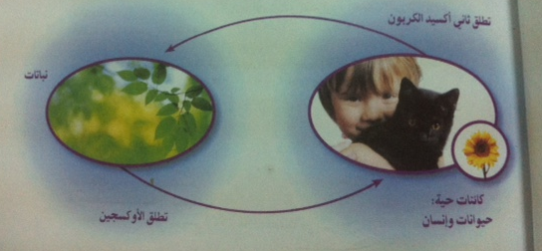

**وصف وتطبيق**:

القسم الاول (7 دقيقة)

سوف يطرح المعلم أسئلة توجيهية مها يستنتج الطالب العلاقة التي تربط الانبات بالانسان والحيوان وأهمية الهواء في عالم الكائنات الحية , الاسئلة هي كالتالي:

* لماذا عملية التنفس ضرورية.
* لماذا عملية التركيب الضوئي ضرورية لبقاء النباتات.
* ما هي العلاقة بين الحيوان والنبات . فسر
* ماذا يصف التخطيط
* فسر لماذا بقاء الحيوان والانسان يتعلق ببقاء النباتات والعكس.

ومنها يقوم الطالب بالاستنتاج.وتفسير الصورة بشكل سليم.

القسم الثاني(23 دقائق):

سوف تكون هذه المهمة خارج الصف أي في ساحة المدرسة سوف يقوم المعلم بتقسيم الصف الى مجموعات وتوزيع أوراق العمل , والارشادات جميعها في الورقة .

**ورقة العمل** [**أضغط هنا**](lesson6_wrkt3ml.docx)

**اجمال**(10دقائق):

في الاجمال سوف يكو هناك أسئلة في ورقة العمل وسوف نجلس في الخراج عى شكل دائري و وسوف نقوم بحل الاسئلة ونناقشها معاً لجعل الاجمال ممتع سوف يقوم المعلم بأخذ قنينة ويقوم بتدويرها وعلى من تقع فوهة القنينة هو سيبدأ بالاجابة والنقاش.

**الفرض المنزلي**(2 دقائق):

قراءة قطعة صفحة 33

تتحدث عن الحفاظ على الكرية الارضية تشرح عن الهواء وظاهرة الاحتباس الحراري وعلاقته بدرجات الحرارة.